**Экспонаты**

**Армиллярная сфера Петра**

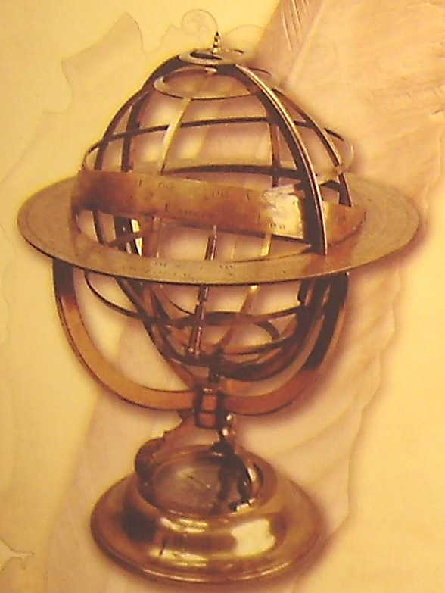Армиллярная сфера (от лат. armilla — браслет, кольцо) — астрономический инструмент, употреблявшийся для определения экваториальных или эклиптических координат небесных светил. Её изобретение приписывают древнегреческому геометру Эратосфену (III в. до н. э.). Впоследствии армиллярная сфера использовалась также как наглядное учебное пособие — в качестве модели небесной сферы.

Армиллярная сфера, венчающая башню Кунсткамеры — один из символов Санкт-Петербурга.

Кунсткамера — кабинет редкостей, в настоящее время — Музей антропологии и этнографии имени Петра Великого Российской академии наук (МАЭ РАН) — первый музей России, учреждённый императором Петром Великим и находящийся в Санкт-

**Астролябия Петра I**

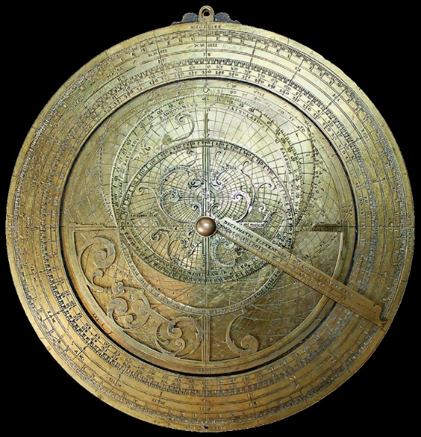Астролябия (греч. ἁστρολάβον, астролабон, «берущий звезды») — один из старейших астрономических инструментов, служивший для измерения горизонтальных углов и определения широт и долгот небесных тел. Основан на принципе стереографической проекции.

Примером западной астролябии может служить инструмент, сделанный в 1614 году в Нюрнберге малоизвестным мастером Георгом Айершоттелем. Эта астролябия также хранится в Эрмитаже. В своё время ею пользовался юный царь Пётр.

Как писал российский историк Костомаров, Пётр услышал про астролябию от князя Якова Долгорукого и наказал ему привезти такой инструмент из-за границы. В 1688 году Долгорукий привёз из Франции астролябию, причём он нашёл «правильный» экземпляр — для широт 55 и 56 градусов.

Сохранились собственноручные записи Петра о том, как он учился работать с этим прибором: ***«Когда хочешь поло избрать (то есть когда хочешь найти высоту полюса — С. М.) и когда будешь делать и сколько градусов... Солнце покажет на астролябиум, записать, потом взять того дня деклинацию (склонение Солнца — С. М.) и вынять (вычесть — С. М.) оною ис того числа, что Солнце покажет... и достальное, которое осталось за выемкою, вынять из 90, и что останет по тому месту, столько и градусоф широты. Деклинацию зимой убавить и летом прибавить».***

На обороте астролябии Петра Первого изображён мастер с циркулем и линейкой. Вокруг надпись на старонемецком языке, в вольном переводе означающая: «Высокое качество обеспечивается использованием линейки, пера и делительного циркуля»

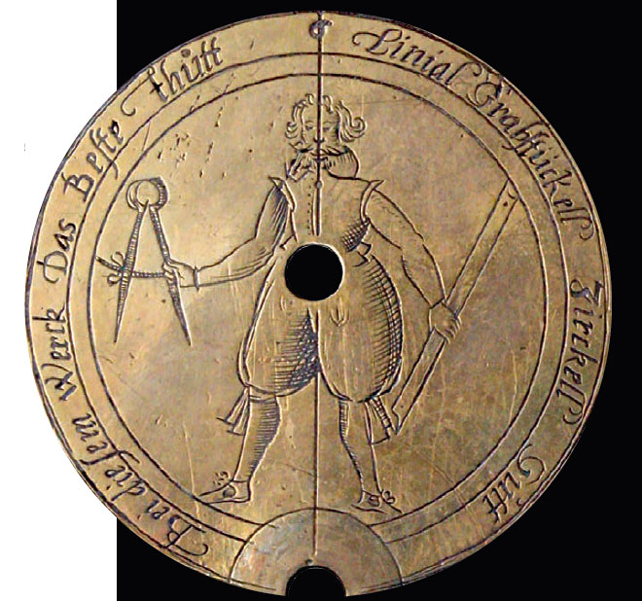Мастер изготавливал эту астролябию по книге, изданной в том же Нюрнберге годом раньше. Интересно, что в 1613 году координаты звёзд по-прежнему пересчитывали из каталога Птолемея, составленного в 137 году, то есть почти за полторы тысячи лет до написания книги. К значениям долгот звёзд автор просто прибавлял величину прецессионного сдвига, равную 21°37′. И это несмотря на то, что в 1604 году Галилей уже изобрёл телескоп, а датский астроном Тихо Браге ещё раньше, в 1598 году, составил высокоточный каталог звёзд!

Так уж случилось, что в России под именем «астролябия» более двух столетий, с XVIII до начала XX века, был известен другой инструмент. Дело в том, что по инициативе Петра в Россию был завезён геодезический прибор, имевший одно назначение — измерять горизонтальные углы при съёмке местности. Работа предстояла огромная — составить карты беспредельной земли русской. Инструментов для съёмки потребовались сотни, а позднее и тысячи.

Уже после смерти Петра их стали называть астролябиями. Под этим именем они и сохранились в наших музеях, хотя правильное их название — геодезические угломерные инструменты, предшественники теодолитов. Поэтому Ильф и Петров, вкладывая в уста Остапа Бендера фразу «Сама меряет, было бы что мерять», скорее всего, имели в виду геодезическую астролябию. Настоящих же планисферных астролябий, поистине многофункциональных инструментов, в российских музеях сохранилось всего 14 экземпляров. Больше всего, девять, в Эрмитаже, три в Кунсткамере, один в Центральном военно-морском музее и один в Музее Востока в Москве.

**Буссоль Петра I**

Углы топографы изначально определяли буссолью — инструментом с интересной историей. Свойство «магнитной» руды притягивать железо было известно с древних времен. Китайские путешественники еще за 2700 лет до нашей эры носили с собой основанные на таком физическом явлении приборы: в небольшом сосуде с водой плавала 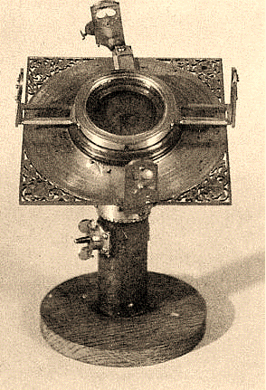обрамленная в дерево магнитная полоска с фигуркой человека, указывающего пальцем на юг. Об этом чудесном устройстве сначала узнали арабы, затем европейцы.

Итальянские моряки в средние века заменили плавающий магнит стрелкой, закрепленной на острие и заключенной в коробочку из букового дерева (по-латыни buxus), назвав новый инструмент «буссоль». Несколько позднее на ее дно поместили «розу ветров» — так родился компас (compasso — подразделение), в отличие от своей "старшей сестры" не имеющий приспособлений для визирования (наведения на исследуемую точку удаленного предмета), например диоптров — пластин с вырезами. Обоими угломерами пользовались исключительно на море, пока итальянский математик и геодезист Никколо Тарталья (ок. 1499 - 1557) не показал, что они пригодны и для суши.

Для топографических съемок предназначались небольшие буссоли, диаметром 5 - 10 см. Главные их разновидности - штативные, устанавливаемые на треногу (или кол), и ручные. Наиболее распространенный прибор первого типа состоял из наружного лимба, алидады (линейки, вращающейся вокруг оси, проходящей через центр последнего), двух диоптров и прикрытой стеклом плоской цилиндрической коробки с аналогичным лимбом и магнитной стрелкой. Ручная буссоль представляла собой похожую коробку (на острие вращавшейся внутри нее магнитной стрелки был наклеен еще один легкий лимб из картона или алюминия) с диоптрами.

**Зрительная труба Петра I**

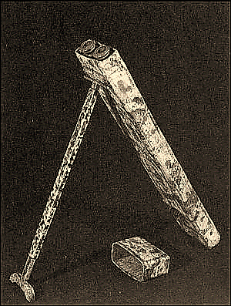

Зрительные трубы стали известны в России вскоре после начала распространения в Европе. В «Расходной книге денежной казны» Михаила Федоровича сохранилась запись о том, что в ноябре 1614 г. московский купец М. Смывалов привез молодому царю из-за границы «трубочку, что дальнее, а в нее смотря, видитца блиско».

Впоследствии для него были приобретены другие приборы. Интерес к зрительным трубам проявлял и его сын, и наследник — Алексей Михайлович, а увлечение науками внука — Петра I привело к приобретению ряда замечательных инструментов, а также приглашению мастеров и ученых. Это было время, когда зрительные трубы входили в употребление в качестве раритетов, части царских богатств, музейных экспонатов. Они были и среди первых предметов Петровской Кунсткамеры, и воспринимались многими современниками Петра I не только как научные инструменты, но и как удивительные предметы, скрашивающие досуг и доставляющие изысканное развлечение. Одновременно шел процесс становления научного знания, и телескоп в этом процессе играл важную роль астрономического прибора, совершенствование которого открывало все новые и новые возможности для изучения звёздного неба и изучения просторов Земли.

**Компас Петра I**

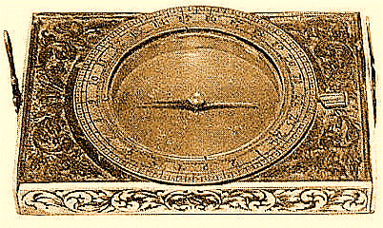

Компас (итал. compassio; от compassare — измерять шагами; на профессиональном жаргоне моряков: компа́с) — устройство, облегчающее ориентирование на местности путём указания на магнитные полюса Земли и стороны света.

Компас был изобретён в Китае при династии Сун и использовался для указания направления движения по пустыням (подробнее см. четыре великих изобретения).

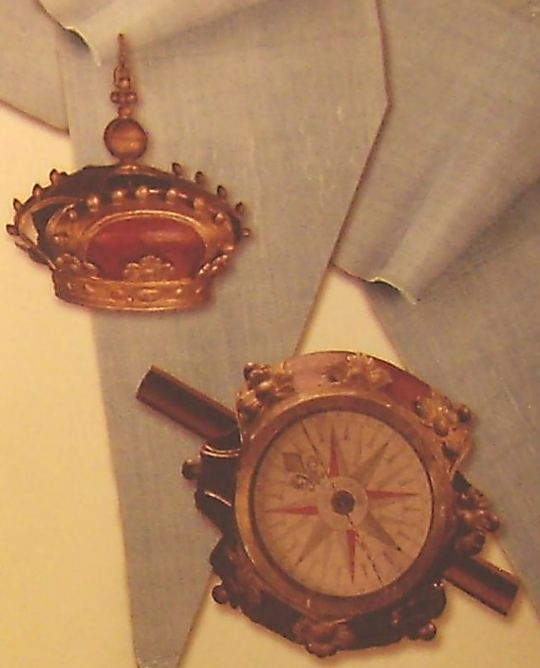В Европе изобретение компаса относят к XII—XIII векам, однако устройство его оставалось очень простым — магнитная стрелка, укреплённая на пробке и опущенная в сосуд с водой. В воде пробка со стрелкой ориентировалась нужным образом. В начале XIV века итальянец Флавио Джойя значительно усовершенствовал компас. Магнитную стрелку он надел на вертикальную шпильку, а к стрелке прикрепил лёгкий круг — картушку, разбитую по окружности на 16 румбов. В XVI веке ввели деление картушки на 32 румба, и коробку со стрелкой стали помещать в кардановом подвесе, чтобы устранить влияние качки корабля на компас. В XVII веке компас снабдили пеленгатором — вращающейся диаметральной линейкой с визирами на концах, укреплённой своим центром на крышке коробки над стрелкой.

**Универсальный мореходный астронавигационный инструмент и орудийная прицельная планка Петра I**

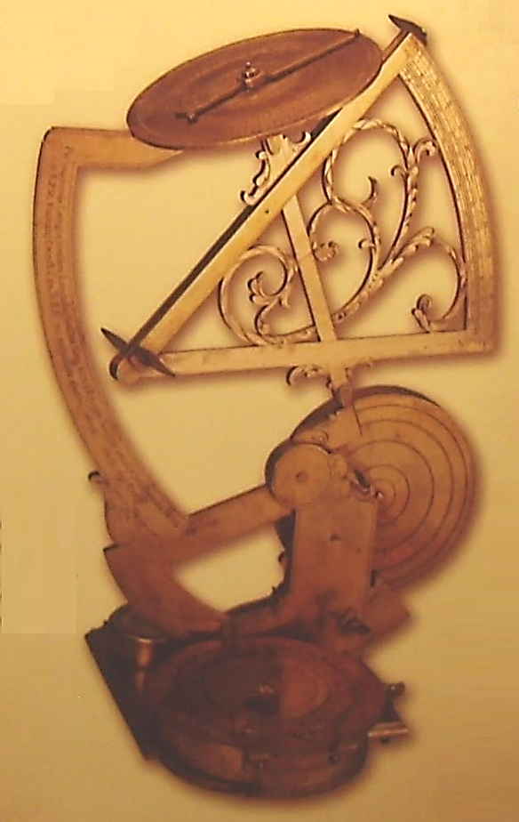Намечая новые пути развития России, Петр с юности начинал с себя. Он не только учился ремеслам, участвовал в строительстве кораблей, но также осваивал новые знания, занимался математикой, астрономией, мог пользоваться астролябией. С этими знаниями в его языке появились и западноевропейские научные категории, соответствия которым еще не было в русском языке.

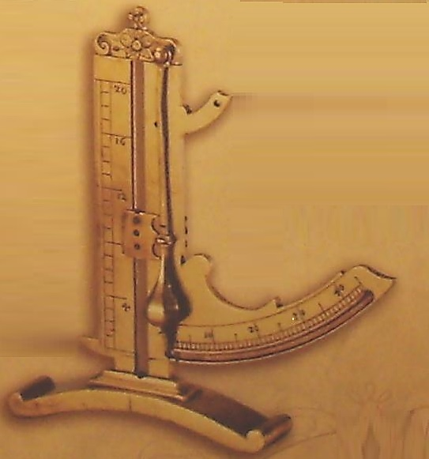Как следует из учебной тетради, 16-летний Петр был в полной мере подготовлен для занятий по артиллерийской стрельбе: «Потом, когда хочешь на уреченное место сътърелять, тогда възяф дистанцию, потом възять цыркалем на таблице те гърадусы, которыя при опыте на къвадрате были, и тою мерою искать на таблице [с правой сътороны] таво числа съколко [на опыте] далече бомба легла, и когда найдешь, тогда по той линеи искать той далины, куды брасать хочешь, и възяф ту меру поставить на градусы, и колко укажет, сътолко и на къвадранте сътаф».

Все эти и другие знания позволят позднее Петру создать новую российскую артиллерию, быть артиллеристом, проектировать корабли, свободно ориентироваться в тех вопросах, которые требовали технических сведений.

Значительный опыт в военном деле, включая фортификацию, имел для Петра как теоретическое, так и практическое значение. Он участвовал в многочисленных походах, в проектировании и строительстве крепостей, в сражениях на суше и на море. Так что исполнено большого значения его образное выражение: «Бояться пушек — не иттить в солдаты».

**Глобус и измерительные приборы Петра I**

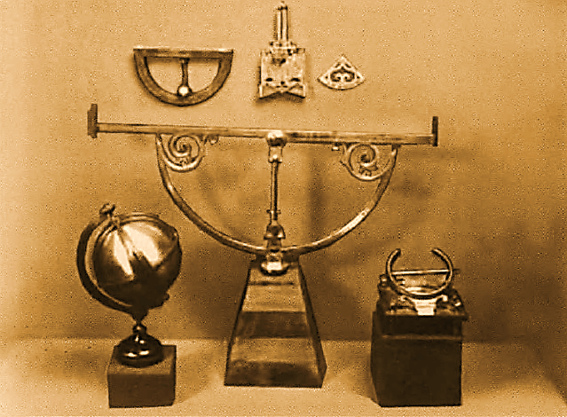Петр интересовался многими отраслями знаний, но предпочтение отдавал точным наукам, к тому же имеющим практическое значение. Мы бы назвали его типичным технократом. Коллекционировать инструменты в эпоху Петра было модно, и царь с удовольствием предавался этой страсти. Глядя на эти инструменты, можно представить себе, с каким увлечением он измерял все, что только можно измерить! Это вполне соответствовало неуемному оптимизму эпохи, в которую он жил, когда человеческий разум начал упиваться своим торжеством над силами природы.

**Дорожная аптечка Петра I**

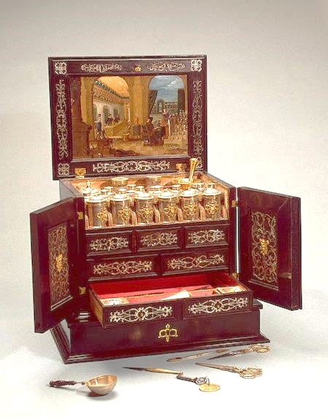 Распространению медицины в России способствовала страсть Петра I к анатомии и хирургии. Великий монарх всегда имел при себе две готовальни с инструментами: одну с математическими, другую - с хирургическими, в которой находились два ланцета, шнепер для кровопускания, анатомический нож, пеликан и щипцы для удаления зубов, лопатка, ножницы, катетер и др.

В XVIII веке при Петре I формирование новой постоянной национальной русской армии сопровождалось совершенствованием ее медицинской организации, наличие лекарей в воинских формированиях стало правилом. Основные задачи медицинской службы определял «Устав воинский», который регламентировал руководство госпиталями, организацию медицинской службы в войсках (дивизиях, полках, ротах), управление медицинским обеспечением, порядок развертывания и работы лазаретов. В этот период вынос раненых с поля боя во время сражения категорически запрещался. Уже после боя раненых доставляли в дивизионный лазарет, где им оказывали медицинскую помощь, и затем их отправляли в места расквартирования и в постоянные или временные госпитали. Так сформировалась система лечения на месте, когда раненые оставались до полного излечения при армии и при армейских госпиталях (лазаретах).

**Записная книжка, письменные принадлежности, чернильница Петра I**

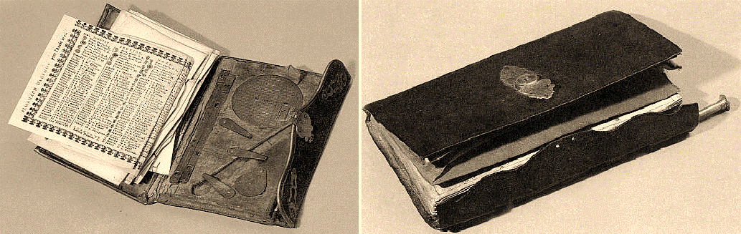Между 1689-1724 гг. – Памятная записная книжка Петра I.

Содержание: «Размеры воинских кораблей разных рангов», в таблицах (лл. 1 -16). Статьи и заметки по артиллерии (лл. 17-27). «Начало фортификации» (лл. 28-32). «Таблица умножительная» (л. 33). Разные записки, заметки и чертежи по кораблестроению и артиллерии (лл. 33-47).- Автографы Петра I (на лл. 34, 35, 36, 47). Собственноручная записка Петра I с поручением кн. Андр. Мих. Черкасскому «чтобы перевест некоторые бойници, чтобы пистолеты взять», 1689 г. (л. 42 об.)

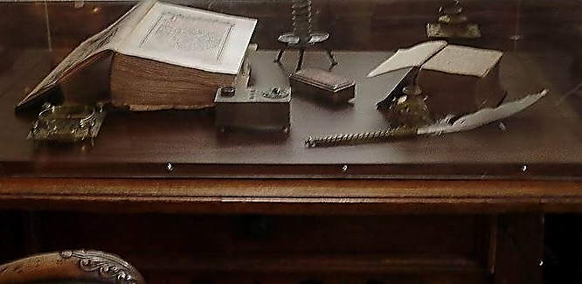

На протяжении XVIII—XIX вв. в комплект письменных принадлежностей входили чернила, перья, песочница, бумага, карандаши, в эпоху гусиных перьев — перочинный нож, с появлением машинным способом заготовленных гусиных, а также стальных перьев — ручка- «вставочка», аспидные доски и грифели; сюда же обычно включался нож для разрезания страниц книг и журналов, хотя он и не входил в число собственно письменных принадлежностей, но находился на письменном приборе.

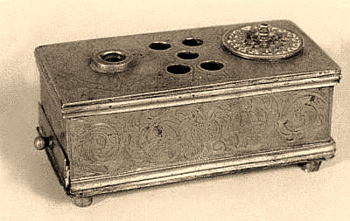Чернила долго изготовлялись из т. н. дубовых орешков, округлых болезненных наростов на листве дуба, содержащих много железа; железистые чернила были почти черные, с сероватым оттенком. Химические чернила фиолетового цвета — явление позднее, связанное с промышленным производством анилиновых красителей. Чернила наливались в разнообразные чернильницы: небольшие медные флаконы с крышками, массивные хрустальные, стоявшие на письменном приборе и также закрывавшиеся крышечками, чтобы чернила не высыхали и в них не падали мухи.

**Типографский станок Петра I**

Печатный станок – их сохранилось всего два. В 1711 году перед походом в Турцию, для Пётра I заказали два походных печатных станка.

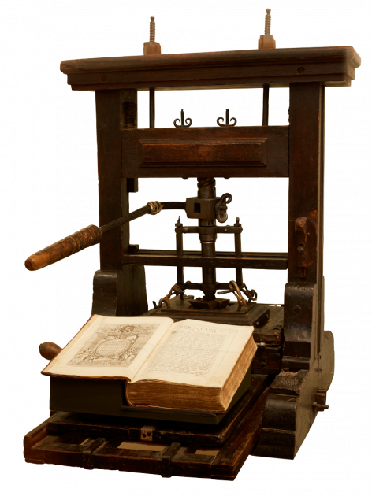В походе нужно было печатать документы – манифесты, указы, распоряжения. Интересно, что к этому станку полагалось два набора букв – русский и турецкий. Может быть, на станке печатали листовки и подбрасывали их в тыл врага. Этот станок совершенно уникален. Также интересно, что русский шрифт – гражданский. Пётр I провёл реформу языка и упростил начертание букв.

Книгопечатание при Петре I получило быстрое развитие, как и прочие сферы жизни российского общества.

Познакомившись в 1697 году в Амстердаме с типографом Яном Тессингом, Пётр I выдал ему разрешительную грамоту на открытие в этом городе русской типографии для печатания книг по различным отраслям знания. Издание церковных книг продолжалось на Печатном дворе в Москве. Сотрудником Тессинга был Илья Копиевич (Копиевский), с 1707 года обосновавшийся в России.

В 1698 году Илья Копиевич по распоряжению Петра I напечатал в Амстердаме «Краткое собрание Льва миротворца, августейшего греческого кесаря, показующее дел воинских обучение». В 1701 году в типографии Копиевича была напечатана «Книга учащая морского плавания». Тем же шрифтом между 1705 и 1735 годами были напечатаны несколько книг в Галле и Кёнигсберге. В Амстердаме же Пётр I заказал новый гражданский шрифт, который вошёл в употребление с 1708 года. Отливка гражданского шрифта началась в 1707 году и производилась словолитцем Михаилом Евреиновым. Первой книгой гражданской печати стала «Геометрия», напечатанная в 1708 году. Первые книги, напечатанные гражданским шрифтом, являются библиографической редкостью: это произошло и потому, что в 1752, 1769 и 1779 годах накопившиеся издания прежних годов употреблялись, для очищения места в конторе синодальной типографии, на обертки вновь выходящих книг.

Московский печатный двор поступил в заведование начальника Монастырского приказа. Московская типография с начала XVIII века находилась под управлением справщика (позднее — директора) Фёдора Поликарпова. До 1708 года печатание производилось только славянским шрифтом.

Выходившие с 1703 года «Ведомости о военных и иных делах» печатались первоначально в Москве, а затем то в Петербурге, то в Москве. Шрифт употреблялся для них с 1710 года большей частью гражданский, а с 1717 года — исключительно гражданский, кроме реляций о военных действиях.

Одновременно с реформой в сфере образования в первой четверти XVIII века бурное развитие получило издательское дело. В 1703 году вышла в свет «Арифметика, сиречь Наука числительная…» Л. Ф. Магницкого, которая вводила арабские цифры вместо буквенных, а затем Магницкий и А. Д. Фарварсон выпустили «Таблицы логарифмов и синусов».

Развитие книгопечатания повлекло за собой начало организованной книготорговли, а в 1714 году в Петербурге была открыта государственная библиотека, заложившая основу для Библиотеки Академии наук.

Пётр I не ограничивался указаниями, что нужно перевести, какие руководства и в каком духе составить, но обычно, если имел возможность, просматривал переводы, делал корректуры, указывал тиражи изданий. Как правило они не превышали 1000—2000 экземпляров. Исключение составляли учебники и политически ангажированные труды: тираж «Азбуки» 1722 года — 14292 экземпляра, «Азбуки» 1725 года — 11840 экземпляров, книга П. П. Шафирова «Рассуждение, какие законные причины его Величество Петр Великий… к начатию войны против короля Карла XII, шведского, в 1700 году имел…» была отпечатана в количестве 20 тысяч экземпляров.

Для печатания светской учебной, научной и специальной литературы, а также законодательных актов были созданы новые типографии в Москве, Петербурге и других городах, выпустившие в свет в годы правления Петра I более 600 названий книг и других изданий, большое число которых были переводными. С 1708 по 1725 год было напечатано книг больше, чем в предыдущие полтора века от «Апостола» Ивана Фёдорова.